Технологическая карта занятия на тему «Три дамки против дамки и простой шашки. Основные принципы»

Автор:
Дюжаков Вячеслав Сергеевич,
педагог дополнительного образования
Центра цифрового и гуманитарного профилей
«Точка роста» МОУ Романовская СОШ
р.п. Романовка Романовского района
Саратовской области имени И.В. Серещенко

2025 год
СОДЕРЖАНИЕ
ВВЕДЕНИЕ 3
ТЕХНОЛОГИЧЕСКАЯ КАРТА ЗАНЯТИЯ «ТРИ ДАМКИ ПРОТИВ ДАМКИ И ПРОСТОЙ ШАШКИ. ОСНОВНЫЕ ПРИНЦИПЫ» 4
ПРИЛОЖЕНИЕ 1. ПРЕЗЕНТАЦИЯ НА ТЕМУ «ТРИ ДАМКИ ПРОТИВ ДАМКИ И ПРОСТОЙ ШАШКИ. ОСНОВНЫЕ ПРИНЦИПЫ» 12
ЗАКЛЮЧЕНИЕ 15
СПИСОК ИНФОРМАЦИОННЫХ ИСТОЧНИКОВ 16

ВВЕДЕНИЕ
Шашки – игра, которая не только доставляет обучающимся радость и удовольствие, но и является действенным, эффективным средством их умственного развития. Игра в шашки развивает наглядно-образное, логическое мышление воспитанника, воспитывает концентрацию и целеустремленность, а также формирует умения самостоятельно думать и принимать решения.
Шашки как таковые очень доступны для изучения, однако, как и в любом спорте, требуется постоянно совершенствовать мастерство. А для этого прежде всего необходимо осуществить следующее:
1) увлечь обучающегося шашками, а для этого наиболее эффективно увлечься ими самому вместе с воспитанником (речь идёт о проявлении и разделении данного интереса вместе с ребёнком);
2) обучить воспитанника различным тактическим приёмам, среди которых и эндшпильные конструкции и позиции, поскольку очень часто именно в концовке игры решается исход множества партий.
Поэтому тема занятия: «Три дамки против дамки и простой шашки». Цель – изучить и отработать позицию «три дамки против дамки и простой шашки».
Согласно цели сформированы следующие задачи:
1. Повторить конструкцию «Треугольник Петрова».
2. Объяснить необходимость применения и общие принципы позиции «Три дамки против дамки и простой шашки».
3. Показать работу позиции на конкретном примере.
4. Отработать эндшпильную позицию «Три дамки против дамки и простой шашки» на практике.
Тип занятия – урок «открытия» нового знания, рассчитанный на обучающихся стартового уровня подготовки от 8 до 12 лет.
Материал данной работы можно использовать на занятиях по шашкам стартового (и даже базового) уровня.

ТЕХНОЛОГИЧЕСКАЯ КАРТА ЗАНЯТИЯ «ТРИ ДАМКИ ПРОТИВ ДАМКИ И ПРОСТОЙ ШАШКИ. ОСНОВНЫЕ ПРИНЦИПЫ»
Автор – Дюжаков Вячеслав Сергеевич
Возраст – 8-12 лет
Уровень подготовки – стартовый
Тип занятия – урок «открытия» новых знаний
Тема занятия: «Три дамки против дамки и простой шашки. Основные принципы»
Цели:
Содержательная: изучение эндшпильной позиции в русских шашках «Три дамки против дамки и простой шашки».
Деятельностные:
- обучение механизму победы соперника, располагающего дамкой и простой шашкой;
- повышение мастерства шашечной игры в эндшпиле;
- поиск способов преодоления трудностей в партии игры в шашки.
Планируемый результат обучения, в том числе и формирование УУД:
Предметные результаты: понимание смысла хода в русских шашках; умение победить в эндшпильной позиции в русских шашках «три дамки против дамки и простой шашки».
Личностные результаты: положительное отношение к обучению; осознание собственных трудностей и стремление их преодолеть, желание приобретать новые знания и умения, совершенствовать уже имеющиеся знания и умения.
Метапредметные результаты: расширение познавательного интереса; работа над парой понятий «информация – знание».
Познавательные УУД: умение ориентироваться в собственной системе знаний, отличать новое от уже известного с помощью педагога, добывать новые знания: находить ответы на вопросы с помощью информации, полученной на занятии, владеть общим приёмом решения задачи.
Коммуникативные УУД: умение оформлять свои мысли в устной форме; умение слушать и понимать речь других; умение выстраивать продуктивное взаимодействие и учебное сотрудничество с одногруппниками и педагогом.
Регулятивные УУД: целеполагание; планировать собственное действие согласно поставленной задаче; вносить необходимые коррективы в действие после его завершения на основе оценки педагога и учета характера сделанных ошибок; высказывать свое предположение; восприятие оценки педагога; адекватная самооценка.
Личностные УУД: способность к самооценке на основе критерия успешности учебной деятельности; формирование потребности в самовыражении и самореализации, позитивной моральной самооценке и моральных чувств; формирование самоиндентификации, адекватной позитивной самооценки, самоуважения и самопринятия; формирование границ собственного «знания» и «незнания».
Основные понятия: дамка, простая шашка, позиция «три дамки против дамки и простой шашки», ловля, «петля», «переплёт», «трамплин», «висячее поле», «торможение».
Учебно-методическое, материально–техническое обеспечение: персональный компьютер, проектор, демонстрационная доска с комплектом шашек, комплекты шашек с досками, презентация для занятия «Три дамки против дамки и простой шашки. Основные принципы».
Программное обеспечение: редактор доски с возможностью анализа партии игры в русские шашки на базе интернет-портала «Lidraughts.org».

№ | Этап занятия | Деятельность педагога | Деятельность обучающегося | Формирование УУД | Время (в мин.)
1 | Мотивационный этап | Приветствует обучающихся. Проверяет готовность к занятию.  Педагог:  - Здравствуйте! Сегодня тема нашего занятия «Три дамки против дамки и простой шашки. Основные принципы» (Слайд 1). | Приветствуют педагога. Проверяют готовность рабочего места к занятию. | Познавательные УУД: самостоятельное выделение и формулирование цели;  Регулятивные УУД: целеполагание  Коммуникативные УУД: планирование учебного сотрудничества с педагогом и другими воспитанниками. | 1
2 | Этап актуализации знаний по предложенной теме и осуществление первого пробного действия | Педагог:  - Давайте с вами вместе вспомним, как строится «Треугольник Петрова» в шашках. Расскажите кратко о ней. | Слушают педагога. Отвечают на поставленный вопрос  Один из обучающихся:  - На главной дороге и на пересечении двойника и тройника должны быть поставлены дамки так, чтобы они образовали треугольник, одна из вершин которого находится напротив дамки соперника. | Познавательные УУД:  - установление причинно-следственных связей;  - общеучебные действия постановки и решения проблем.  Коммуникативные УУД: умение оформлять свои мысли в устной форме. | 2
3 | Выявление затруднения | Педагог:  - Мы с вами вспомнили, как строится «Треугольник Петрова». Попытаемся дополнить ситуацию простой шашкой соперника и постараемся победить. Как видно из позиции, «треугольник Петрова» уже не работает.  А можно ли вообще победить соперника в такой ситуации? | Слушают учителя, запоминают проблему. Высказывают предположения. | Личностные УУД: формирование потребности в самовыражении и самореализации.  Познавательные УУД: умение ориентироваться в собственной системе знаний.  Коммуникативные УУД:  - умение строить продуктивное взаимодействие и сотрудничество с другими воспитанниками и педагогом. | 3
4 | Разработка плана по выходу из создавшегося затруднения | Педагог:  - Для победы в позиции «три дамки против дамки и простой шашки» необходимо расставить дамки в определённом порядке (а именно, на одной линии с простой шашкой соперника). Это нужно для того, чтобы ограничить наибольшее число ходов. Две дамки позволяют осуществить «трамплин», третья – передаёт ход.  Всего на победу даётся 15 ходов без учёта взятий и ходов шашкой (Слайд 2). | Слушают педагога. | Познавательные УУД: постановка и формулирование проблемы, самостоятельное создание алгоритмов деятельности при решении проблем творческого и поискового характера.  Коммуникативные УУД: инициативное сотрудничество в поиске и сборе информации. | 3
5 | Реализация выбранного плана по разрешению затруднения и первичное закрепление нового знания | Педагог:  - Теперь необходимо пошагово осуществить реализацию позиции.  Рассмотрим на примере расположения шашки соперника на a3, а дамки соперника на d8.  Шаг 1. Необходимо расположить дамки на полях a1, a5 и a7 (на одной линии с шашкой соперника на a3) (Слайд 3) (картинка слева). Дамки на полях a5 и a7 не позволяют встать дамке соперника на «висячие поля» (в данном случае это поле g5), поскольку срабатывает приём «трамплин» путём жертвы дамки с целью размена на шашку и дамку соперника.  Исходя из примера в данной ситуации:  1. ah8 – dg5  2. ab4 – a:c5  3.a7:e3:h6 – x.  (Слайд 3, картинка справа)  Шаг 2. Построить «петлю» (слайд 4, картинка справа и картинка посередине) и применить приём «торможение» (слайд 4, картинка справа) (в некоторых случаях промежуточным шагом будет дальнейшее оттеснение соперника или передача хода последнему).  В данном примере это будет выглядеть так:  1. ah8 – dh4 (ход de7 за чёрных приводит сразу к поражению, поскольку: 2. ac5 – e:b4; 3. ae1 - x)  2. af2 – h:e1  3. ac3 – e:b4  4. a:c3 – x.  Таким образом, первым ходом сильнейшая сторона передаёт ход, вторым ходом дамка соперника идёт на нужное бортовое поле, а третьим – попадается в петлю.  Есть две позиции, в которых стандартная расстановка дамок не работает: расположение шашки соперника на h8 и на h2.  В первой позиции дамки нужно расположить на полях f8, f6 и h6 (слайд 5, картинка слева).  Во второй позиции дамки необходимо расположить на полях g1, e1 и c1 (слайд 5, картинка справа). Однако сильнейшая сторона может победить только в том случае, если дамка слабейшей стороны не располагается на большой дороге (диагональ a1 – h8) или тройнике (диагональ a3 – f8), в противном случае будет ничья. | Слушают педагога. | Познавательные УУД: развитие познавательной активности, умение обрабатывать информацию, а также ставить и формулировать проблему, самостоятельно ставить алгоритмы деятельности при решении задач.  Регулятивные УУД: умение оценивать правильность выполнения действий на уровне адекватной ретроспективной оценки. | 15
6 | Физкультминутка | Педагог:  - Отвлечёмся на несколько минут, чтобы размяться. Поворачиваем голову влево, вправо, вверх, вниз. Посмотреть в даль, затем на кончик ручки или карандаша. Далее положили руки на парту и просто посмотрели в окно одну минуту сначала на дома, которые ближе к школе, а теперь на те, которые дальше от школы и так повторяем несколько раз.  - Теперь встаём и делаем наклоны влево и вправо. Теперь такие движения повторим ещё несколько раз. | Выполняют упражнения. |  | 3
7 | Самостоятельная работа с проверкой по эталону | Педагог:  - Перед вами задача, где необходимо победить в позиции, когда у одной стороны три дамки, расположенные на позициях c3, g1, g7. У соперника дамка расположена на позиции h4, a шашка на a3 (Слайд 6).  - Работаем в парах: сначала один игрок играет за сильнейшую сторону, а другой – за слабейшую, затем замена сторон. | Выполняют задание, данное педагогом. | Познавательные УУД:  - умение структурировать знания;  - умение применять моделирование;  - построение логической цепочки рассуждений.  Регулятивные УУД: выделение и осознание обучающимися того, что уже усвоено и что предстоит усвоить, а также качества и уровня усвоения. | 7
8 | Включение в систему знаний и повторение | Педагог:  - Теперь мы с вами закрепим полученные знания (слайд 7). Для этого необходимо ответить на следующие вопросы (последовательно):  1. Можно ли победить в позиции «три дамки против дамки и простой шашки»?  2. Как должны быть расположены шашки в позиции «три дамки против дамки и простой шашки»?  3. Есть ли исключения из этой позиции? Если да, то какие?  4. Сколько даётся ходов на победу в позиции «три дамки против дамки и простой шашки»? | Отвечают на вопросы педагога. | Познавательные УУД:  - структурирование знаний;  - установление причинно-следственных связей;  - построение логической цепи рассуждений.  Регулятивные УУД: принятие и сохранение учебной задачи.  Коммуникативные УУД: умение выражать собственные мысли в устной форме. | 5
9 | Рефлексия | Педагог:  - Теперь подведём небольшие итоги (слайд 8):  1. Что вы запомнили по итогам занятия?  2. В чём возникли трудности?  3. Как далась самостоятельная работа? Были ли в ней трудности? Если да, то где? | Отвечают на вопросы педагога. | Личностные УУД:  - формирование самоидентификации, адекватной позитивной самооценки, самоуважения и самопринятия;  - формирование границ своего «знания» и «незнания».  Познавательные УУД:  - анализ и синтез;  - установление причинно-следственных связей.  Регулятивные УУД:  - восприятие оценки педагога;  - адекватная самооценка.  Коммуникативные УУД: умение выражать собственные мысли в устной форме. | 1
10 | Окончание занятия | Педагог:  - Спасибо за внимание и активную работу. А на сегодня занятие закончено. Всего доброго! До свидания!  (слайд 9) | Завершают занятие, покидают кабинет.  При необходимости подходят к педагогу, чтобы он смог ответить на нужные вопросы. |  | 1-2

ПРИЛОЖЕНИЕ 1. ПРЕЗЕНТАЦИЯ НА ТЕМУ «ТРИ ДАМКИ ПРОТИВ ДАМКИ И ПРОСТОЙ ШАШКИ. ОСНОВНЫЕ ПРИНЦИПЫ»
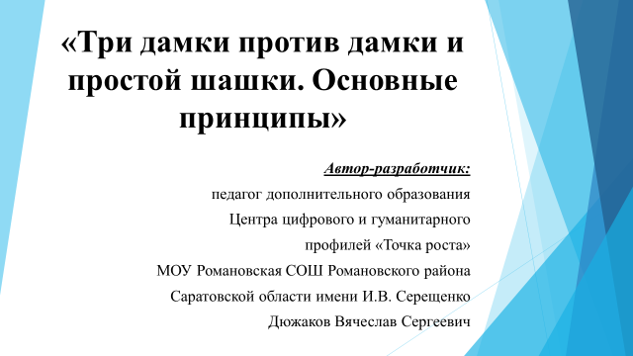
Слайд 1 – Титульный слайд
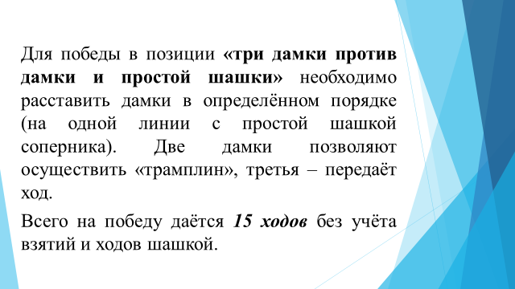
Слайд 2 – Общие принципы построения позиции «три дамки против дамки и простой шашки»
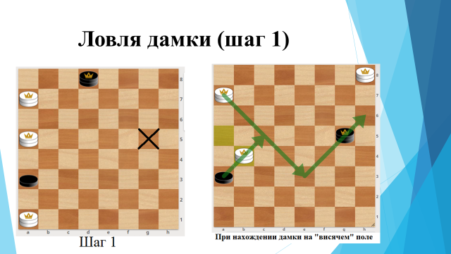
Слайд 3 – Ловля дамки (шаг 1)
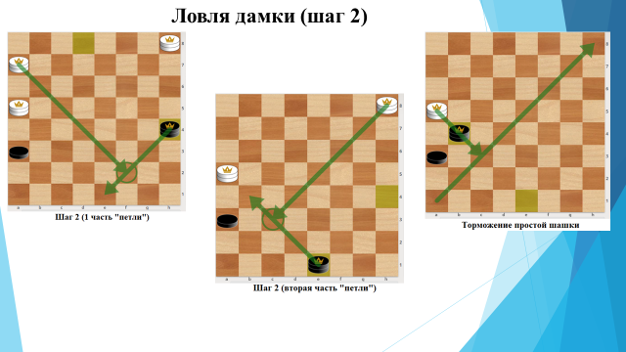
Слайд 4 – Ловля дамки (шаг 2)
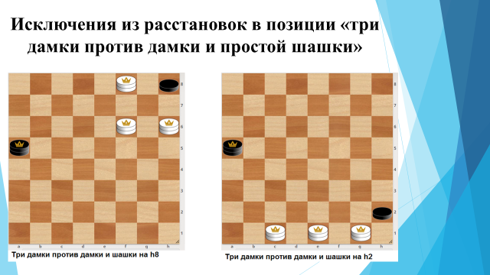
Слайд 5 – Исключения из расстановок в позиции «три дамки против дамки и простой шашки»
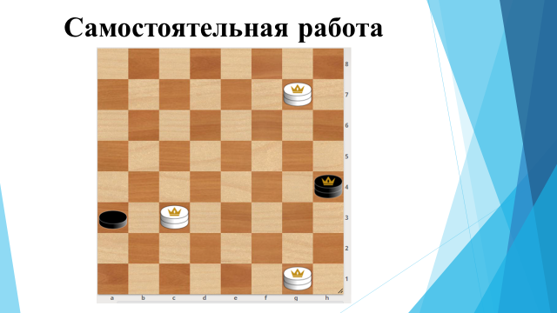
Слайд 6 – Самостоятельная работа
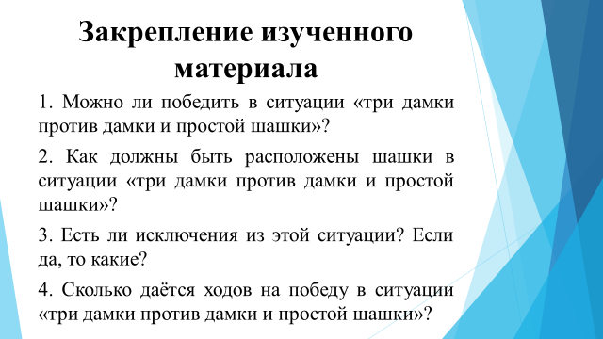
Слайд 7 – Закрепление изученного материала
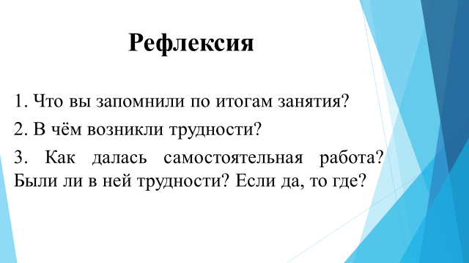
Слайд 8 – Рефлексия

Слайд 9 – Завершающий слайд

ЗАКЛЮЧЕНИЕ
Исходя из ранее изложенного, можно отметить, что позиция «три дамки против дамки и простой шашки» – один из компонентов совершенствования мастерства шашиста. Но для педагога, формирующего и совершенствующего мастерство воспитанника, нужно принять во внимание следующие методические советы:
1) нужно научить воспитанников побеждать в позиции «три дамки против дамки и простой шашки» так, чтобы на это уходило как можно меньше времени и, как следствие, ходов в партии. Это объясняется тем, что правилами игры, как было отмечено ранее в технологической карте, сильнейшей стороне отводится 15 ходов (без учёта взятий и ходов простыми шашками), а также тем фактом, что в партиях обычно остаётся мало времени именно в концовке;
2) рекомендуется провести целы цикл занятий «три дамки против дамки и простой шашки» для того, чтобы объяснить принцип ловли в данной позиции, но с разной расстановкой дамок и шашек у слабейшей стороны;
3) изучать позицию необходимо не только на стартовом, но и на базовом уровне обучения. При этом требуется не только изучение, но и повторение позиции в ситуации цейтнота, поскольку она:
а) нередко становится для воспитанников критической;
б) позволяет минимизировать волнение при игре в концовке игры в целом и в данной позиции в частности.
Поставленная цель, а именно изучить и отработать позицию «три дамки против дамки и простой шашки», выполнена благодаря ранее поставленным задачам.
Применение данной технологической карты будет полезно на занятиях по шашкам не только для стартового, но и базового уровня обучения, поскольку в позиции «три дамки против дамки и простой шашки» с разными расстановками шашек и дамок требуется точность, с которой у воспитанников могут возникать проблемы, особенно в ситуации цейтнота.

СПИСОК ИНФОРМАЦИОННЫХ ИСТОЧНИКОВ
- Ахметшина, И.А. Педагогика и методика дополнительного образования детей [Текст]: учеб. пособие / И.А. Ахметшина, М.Б. Земш, А.А. Лосева. – М.: Экон-Информ, 2019. – 190 с.; ISBN: 978-5-907057-75-3.
- Быстрякова, Е.В. Русские шашки [Текст]: первый уровень / Е.В. Быстрякова. - СПб: Левша, 2017. – 43 с.; ISBN: 978-5-5-93-356-183-5.
- Линовицкий, Е.П. Шашки : учебное пособие / Е.П. Линовицкий, Д.Ф. Джафаров, Т. Найдоски. – М.: РГУФКСМиТ, 2012. – 79 с.
- Методическое обеспечение деятельности учреждения дополнительного образования детей [Текст]: учеб. пособие / Б.А. Дейч, М.О. Кучеревская, Н.В. Кошман [и др.]. – Новосибирск: Издательство НГПУ, 2021. – 182 с.; ISBN: 978-5-00104-747-6.
- Практическая педагогика: проект и технологии современного урока [Текст]: учеб.-метод. пособие / авт.-сост. Ю.В. Шибанова. – Улан-Удэ: Издательство Бурятского госуниверситета, 2021. – 77 с.; ISBN: 978-5-9793-1616-1.
- Семенищев, Н.С. Русские шашки: игра в окончании [Текст] / Н.С. Семенищев. – Киров: Аверс, 2019. – 371 с.; ISBN: 978-5-6041933-5-8.

